
МІНІСТЕРСТВО ОСВІТИ І НАУКИ, МОЛОДІ ТА СПОРТУ УКРАЇНИ
НАЦІОНАЛЬНИЙ ТЕХНІЧНИЙ УНІВЕРСИТЕТ УКРАЇНИ
«КИЇВСЬКИЙ ПОЛІТЕХНІЧНИЙ ІНСТИТУТ»
ФІЗИКО-ТЕХНІЧНИЙ ІНСТИТУТ
Кафедра інформаційної безпеки

Курсова робота
з дисципліни «Web-програмування» на тему:
«БД наукових публікацій»

Перевірив:  Шелестов А. Ю.  ___________ | Виконали:  студенти ІІ курсу  групи ФБ-31  Джоші А.  Саханда П.П.

Київ 2014
Опис прецедентів

Учасники:
- Користувач – відвідувач сайту.
- Адміністратор – користувач з можливістю контролю.

Основні прецеденти:
- Авторизація адміністратора
- Контроль адміністратора
- Можливість перегляду БД публікацій користувачу
- Можливість пошуку публікації за назвою

Авторизація адміністратора
- Неавторизований користувач заходить на будь-яку сторінку сайту, звідки має доступ до форми авторизації.
- Після заповнення полів введені дані перевіряються на пустоту, та на наявніть у базі даних.
- Якщо логін чи пароль користувача не співпадає, то користувач повідомляється про помилку за допомогою форми, і має можливість повернутися до форми авторизації.
- Якщо дані введено правильно, відвідувач перенаправляється на головну сторінку.

Контроль адміністратора
- Успішно авторизований адміністратор має змогу проводити адміністративний контроль.
- Адміністратор має право додавати або видаляти питання та коментарії . Для видалення відповідного питання чи коментарію адміністратор зі списку, що відображається на даній сторінці інтерфейса адміністратора, адміністратор може його видалити.

Можливість повного доступу до БД публікацій користувачу

- Успішно авторизований адміністратор має змогу проводити адміністративний контроль.
- Адміністратор має право додавати або видаляти питання та коментарії . Для видалення відповідного питання чи коментарію адміністратор зі списку, що відображається на даній сторінці інтерфейса адміністратора, адміністратор може його видалити.

Можливість пошуку публікації за назвою
- Користувач заходить на будь-яку сторінку сайту, звідки має доступ до форми пошуку.
- Після заповнення поля, введені дані перевіряються на наявність у базі даних.
- Якщо публікації знайдено, вони відображаються в результатах пошуку
Діаграма послідовностей

Запит: На сторінку сайту

Результат : Головна сторінка і Виведення всіх
публікацій з БД

Запит: Шукане питання
.Запит : на перевірку тесту
Надсилання даних авторизації Перевірка даних.

Результат: Сторінка адміністратора

Запит: Додавання публікації Запит до БД. Запис в БД

Результат: Публікацію додано

Запит: Видалення публікації Запит до БД. Видалення з БД

Результат: Публікацію видалено

Запит: Видалення публікації Запит до БД. Видалення з БД

Результат: Публікацію видалено

Результат: Сторінка з конкретною публікацією

Результат : Сторінка знайдених публікацій
Запит: Пошук. Запит БД
БД
Головна сторінка
Адміністратор

Сторінка адміністратора
БД
Користувач

Модель предметної області

Користувач

Використання можливостей сайту

Адміністратор

Зв’язок з БД

Авторизація

Модель проектування
Редагування публікацій

Сторінка адміністратора

База даних

Сторінка сайту
Головна Сторінка

Публікації

Publication_title
Publication_author
Publication_short
Publication_text
Publication_date
Publication_link
Publication_cat
Publication

Створивши нові об*єкти, ми розширили каркас Django додавши: Publication– публікації бази даних

Publication
Id | Title | Author | Short | Text | Date | Link | Cat
Порядковий номер публікації | Назва публікації | Автор | Короткий опис публікації | Повний текст публікації | Дата публікації | Посилання на публікацію | Категорія публікації

Код
models.py
from django.db import models

class Publication(models.Model):
class Meta():
db_table = 'publication'
publication_title = models.CharField(max_length = 200)
publication_author = models.CharField(max_length = 200)
publication_short = models.TextField()
publication_text = models.TextField()
publication_date = models.DateTimeField()
publication_link = models.TextField()
publication_cat = models.TextField(max_length = 30)

publication/admin.py
from django.contrib import admin
from publication.models import Publication, Comments

class PublicationAdmin(admin.ModelAdmin):
fields = ['publication_title', 'publication_author', 'publication_cat', 'publication_short' ,'publication_text', 'publication_link','publication_date']
list_filter = ['publication_date']

admin.site.register(Publication,PublicationAdmin)

publication/urls.py

from django.conf.urls import patterns, include, url
from django.contrib import admin

urlpatterns = patterns('',
url(r'^main/all', 'publication.views.mainAll'),
url(r'^main/get/(?P<publication_id>\d+)/$', 'publication.views.mainCertain'),
url(r'^registration/', 'publication.views.registration'),
url(r'^contacts/', 'publication.views.contacts'),
url(r'^about/', 'publication.views.about'),
url(r'^add/', include(admin.site.urls)),
url(r'^search/$', 'publication.views.search'),
)

publication/views.py
from django.shortcuts import render
from django.shortcuts import render_to_response, redirect
from publication.models import Publication, Comments
from django.core.context_processors import csrf
# Create your views here.

def mainAll(request):
view = "Головна"
return render_to_response('mainAll.html',{'name':view, 'publications':Publication.objects.all()})

def mainCertain(request, publication_id):
view = "Головна"
return render_to_response('mainCertain.html',{'name':view, 'publication':Publication.objects.get(id=publication_id), 'comments':Comments.objects.filter(comments_publication_id = publication_id)})

def registration(request):
view = "Реєстрація"
return render_to_response('registration.html',{'name':view})

def search(request):
view = "Пошук"
return render_to_response('search.html',{'name':view})

def contacts(request):
view = "Контакти"
return render_to_response('contacts.html',{'name':view})

def about(request):
view = "Про нас"
return render_to_response('about.html',{'name':view})

def addPublication(request):
view = "Додати публікацію"
return render_to_response('addPublication.html',{'name':view})

def search(request):
view = "Пошук"
if 'q' in request.GET and request.GET['q']:
q = request.GET['q']
args={}
args.update(csrf(request))
args['publications'] = Publication.objects.filter(publication_title__icontains = q)
return render_to_response('general.html', {'publications':args['publications'], 'q':q, 'name':view})
else:
redirect('/main/all')

general.html
{% load staticfiles %}
<html>
<head>
<meta charset="utf-8">
<title>БД - {{ name }}</title>
<link rel="stylesheet" href="{% static "static/css.css" %}" type="text/css"/>
</head>
<body>
<img src="{% static "topimg.png" %}" width="100%">
<ul width="100%" style="margin-top:0px;">
<li><a href="/main/all">Головна</a></li>
<li><a href="/contacts">Контакти</a></li>
<li><a href="/add">Додати публікацію</a></li>
</ul>
<hr>

<form action="/search/" method="get" align="center">
<input type="text" name="q">
<input type="submit" class="button" value="Пошук">
</form>
{% if q %}
<p>Ви шукали - {{q}} </p>
<p>Результати пошуку:</p>
{% endif %}

{% for publication in publications %}
{% if publication %}
<div id="pub">
<center><a class="a1" href="/main/get/{{publication.id}}">{{publication.publication_title}}</a><center>
<p class="p1">Категорія: {{publication.publication_cat}}</p>
<p class="p1">{{publication.publication_short}}</p>
<p class="p1">Автор: {{publication.publication_author}}</p>
<h6>Дата публікації: {{publication.publication_date}}</h6>
</div>
{% else %}
<p>За Вашим запитом нічого не знайдено:</p>
{% endif %}
{% endfor %}

{% block publication %}
{% endblock %}
</body>
</html>

mainCertain.html
{% extends 'general.html'%}

{% block publication%}
<h2>{{publication.publication_title}}</h2>
<p>{{publication.publication_text}}</p>
<a href="{{publication.publication_link}}">Перейти до публікації</a>
<h6>{{publication.publication_date}}</h6>
<hr>
{% endblock %}

urls.py
from django.conf.urls import patterns, include, url
from django.contrib import admin

urlpatterns = patterns('',

url(r'^admin/', include(admin.site.urls)),
url(r'^', include('publication.urls')),
)

settings.py
BASE_DIR = os.path.dirname(os.path.dirname(__file__))
TEMPLATE_DIRS = (
'templates', 'publication/templates'
)

STATICFILES_DIRS = (
('static', 'publication/static'),
)

INSTALLED_APPS = (
'django.contrib.admin',
'django.contrib.auth',
'django.contrib.contenttypes',
'django.contrib.sessions',
'django.contrib.messages',
'django.contrib.staticfiles',
'publication',
)

DATABASES = {
'default': {
'ENGINE': 'django.db.backends.sqlite3',
'NAME': os.path.join(BASE_DIR, 'publicationDB.sqlite3'),
}
}

LANGUAGE_CODE = 'ru-RU'

STATIC_URL = '/static/'

Скріншоти виконання

Головна сторінка
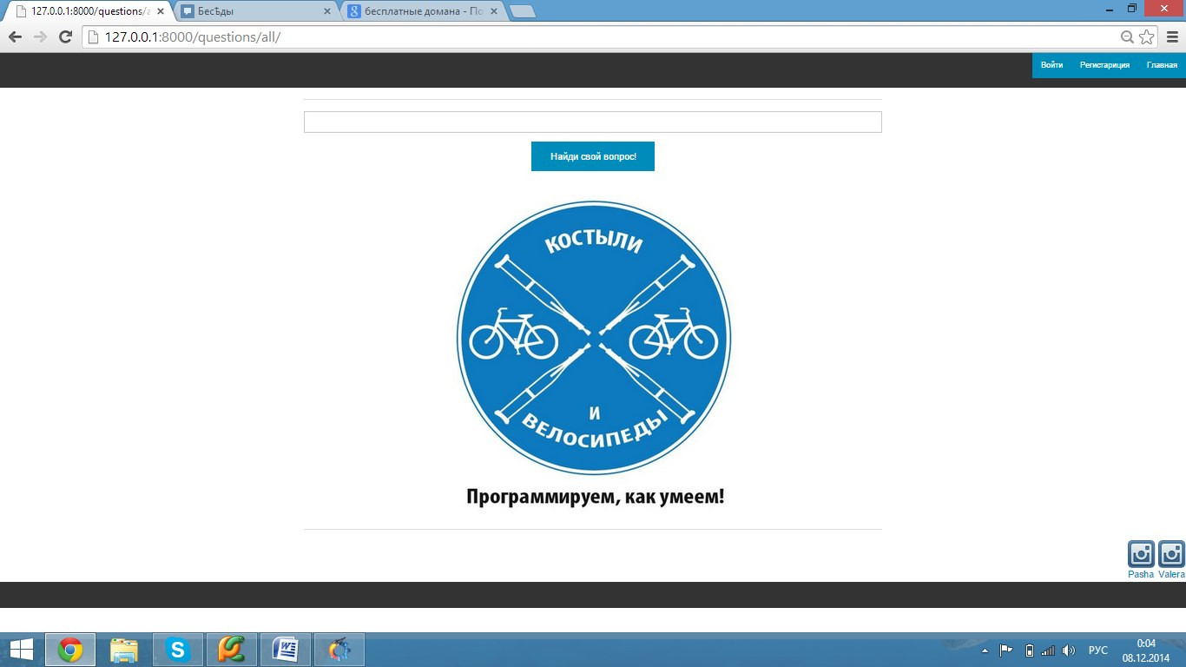

Сторінка тестіва для не авторизованого
кокориствувача
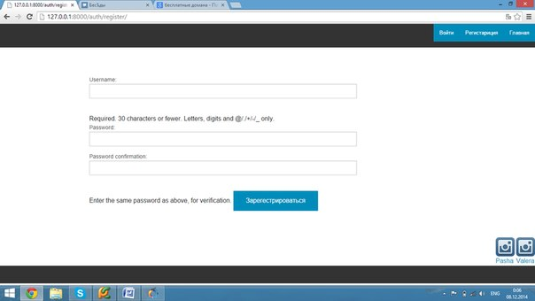

Сторінка з питаннями
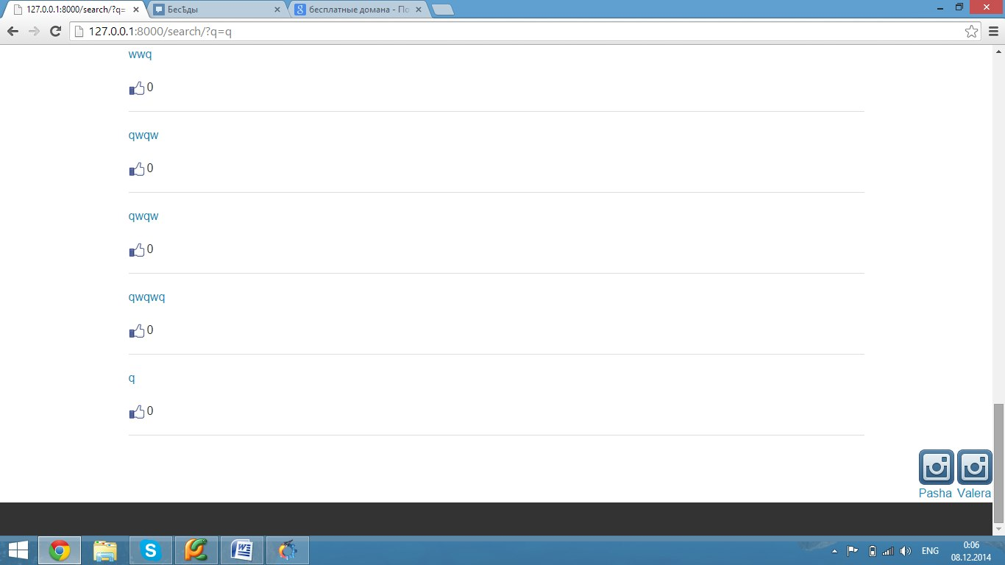

Сторінка адміністративного контролю користувачів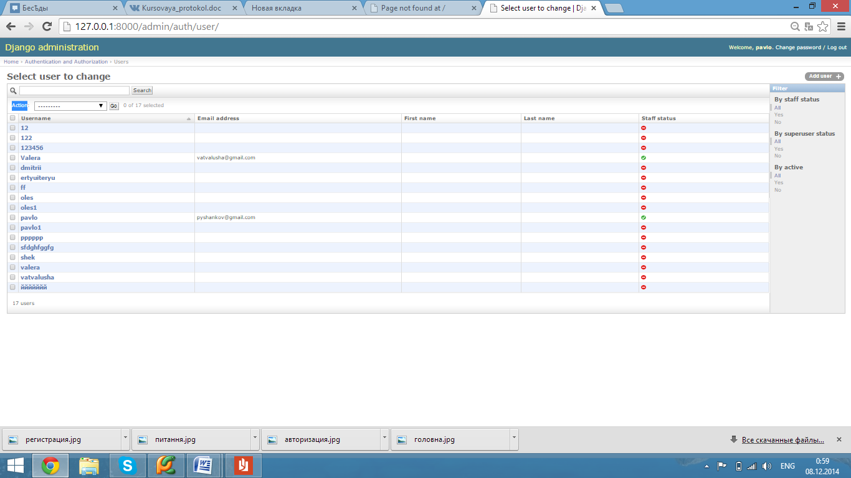

Форма авторизації
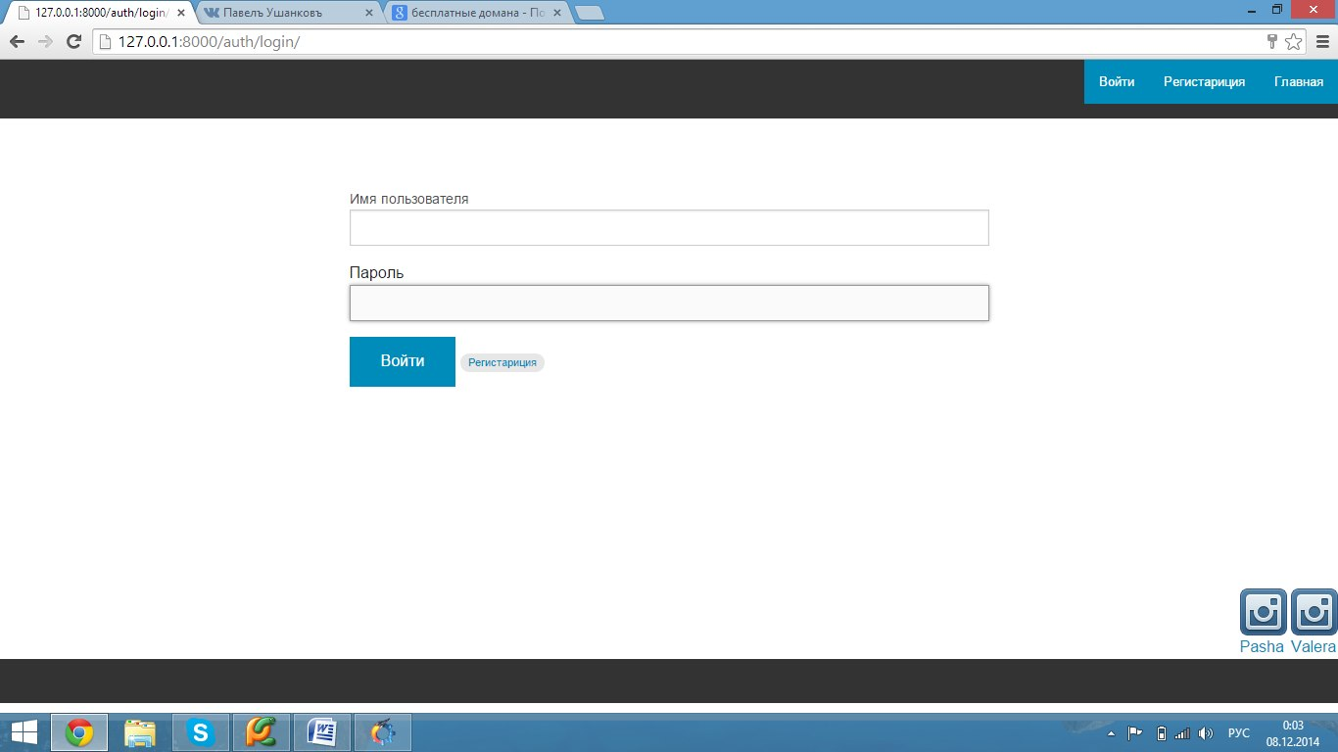

Сторінка відображення лайків
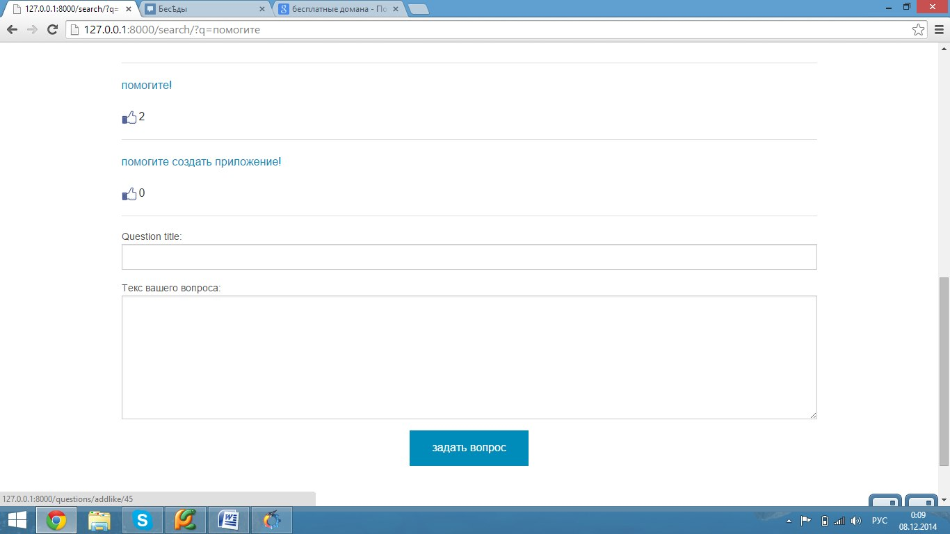

Сторінка відображення свіжо добавленого коментарю
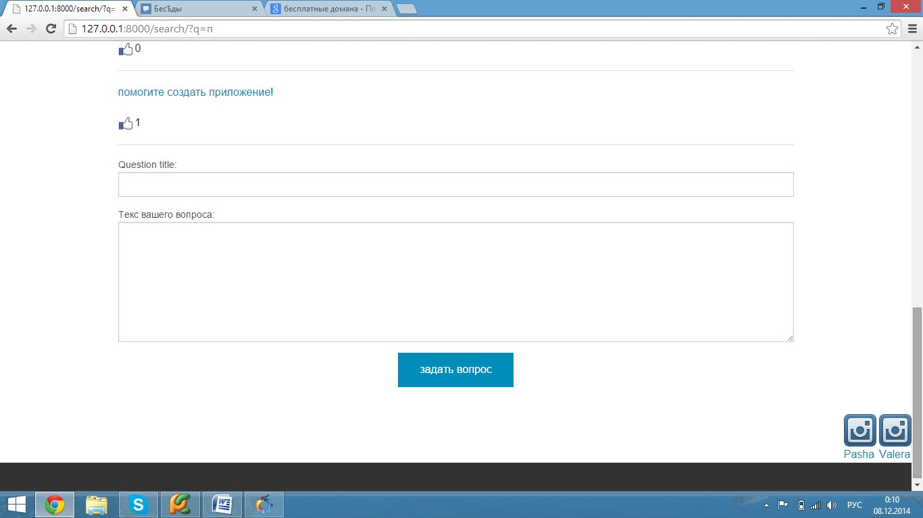

Відображення поля додавання нового коментарю
